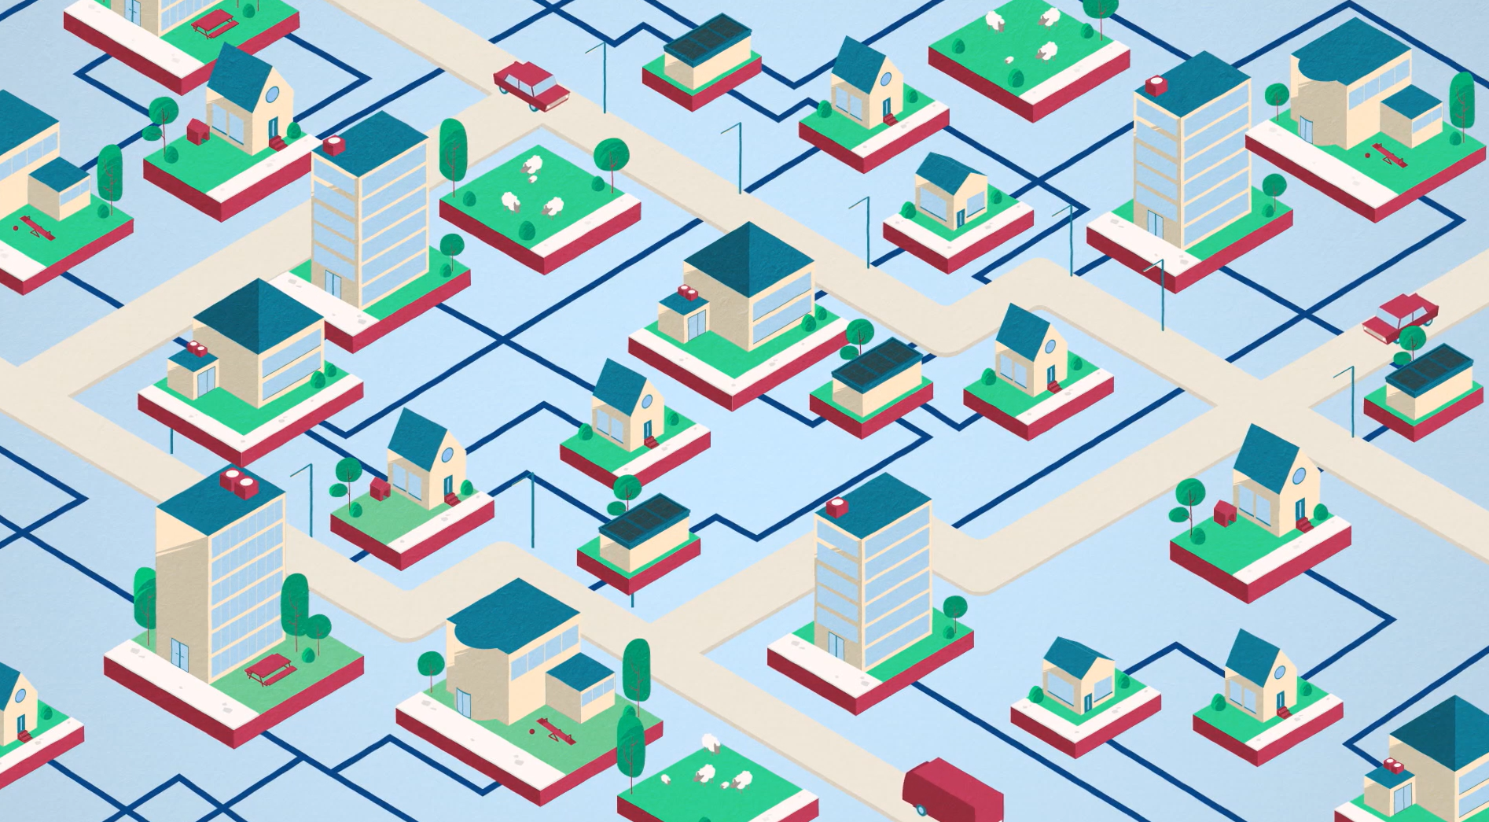

Voorbeelden van Koppelkansen

  - Introductie
Bij het aanleggen van een warmtenet in de buurt is het belangrijk uit te zoeken of er koppelkansen zijn. Vaak zijn dit fysieke koppelkansen om huizen of wijken te verbeteren, zoals het renoveren van woningen, het vervangen van riolering, klimaatadaptatie en het opnieuw inrichten van de openbare ruimte. Er zijn ook sociaaleconomische en mensgerichte koppelkansen, zoals werkgelegenheid, gezondheid of leefbaarheid. Dit document geeft voorbeelden van plaatsen in Nederland waar, bij het aanleggen van een warmtenet de koppelkansen zijn benut.

Voorbeelden van koppelkansen in Nederland

Het verbinden van verschillende opgaven in de wijk heeft meerwaarde voor de wijk. Bewoners, die weten wat er speelt, kunnen daar bij uitstek goede ideeën voor aandragen. Om bij koppelkansen helder te krijgen wat de kansen zijn en de uitdagingen, stel de volgende vragen:
- Op welke manier kan deze koppelkans het proces naar een BES versterken?
- Kan deze koppelkans ook nadelig zijn voor het realiseren van een BES?
Lees hier meer over koppelkansen en in dit document vind je voorbeelden van koppelkansen die bij het aanleggen van een warmtenet zijn benut.

Bloemenbuurt, Didam
In de Bloemenbuurt Didam vindt het aanleggen van een modulair warmtesysteem tegelijk plaats met het renoveren, de sloop-nieuwbouw van sociale huurwoningen en een nieuwe inrichting van publieke ruimte.

Grunneger Power, Groningen
Grunneger Power heeft als energiecoöperatie veel samengewerkt met de gemeente en andere buurtinitiatieven. Zo worden er laadpalen voor elektrische auto’s geplaatst in samenwerking met de gemeenten Groningen en Ten Boer. Ook is er samenwerking met woningcorporatie Lefier, waarbij het verduurzamen tegelijkertijd plaatsvindt met renovatie van corporatiewoningen. Samen met SunProjects werd een zonnepark ontwikkeld. Dit zonnepark is vervolgens een coöperatie geworden dat ruim 200 nieuwe planten heeft aangeplant voor de vergroting van de biodiversiteit.

Terheijden
Terheijden heeft een energiecollectief dat gebruik maakt van een warmtenet voor de buurt. Zij zien mogelijkheden om voorzieningen in de buurt zoals het zwembad en de sportaccommodatie ook op dit warmtenet aan te sluiten. Dit zorgt voor lagere energiekosten, waardoor de toegangskaarten voor het zwembad of lidmaatschappen bij verenigingen goedkoper kunnen worden. Dit maakt het gebruik van de voorzieningen voordeliger en meer toegankelijk voor bewoners van het dorp. Daarnaast zien zij mogelijkheden om een educatief programma op scholen te koppelen aan de uitbreiding van het warmtenet.

Overwhere, Purmerend
De gemeente Purmerend wil in de wijk Overwhere een warmtenet aanleggen. De aanleg gaat samenvallen met de vervanging van het riool. De grond moet open en dit is een kans om bewoners te betrekken bij de vernieuwing van de openbare ruimte. Bewoners kunnen bijvoorbeeld meedenken over meer groenvoorzieningen of het aanleggen van nieuwe parkeerplaatsen. Een mooie bijvangst is dat de betrokkenheid van bewoners kan zorgen voor meer sociale cohesie in de wijk.

Pendrecht, Rotterdam
In Pendrecht wordt, naast het aanleggen van het warmtenet, ook aandacht besteed aan het groen en de veiligheid in de wijk. Dit zorgt ook voor meer werkgelegenheid en in de “huiskamer” die voor dit project in het leven is geroepen worden banenmarkten gehouden. Ook is er contact met scholen in de buurt die een opleiding aanbieden tot monteur, elektricien of aannemer en er is een korte opleiding tot energiecoach.

Schoolkring Ansen, De Wolden
Bij de proeftuin in Ansen wordt met de aanleg van het warmtenet werk gemaakt van energiebesparing door kierdichting bij de woningen toe te passen. Er wordt ook gekeken naar de mogelijkheid een ammoniak-terugwininstallatie te realiseren, zodat stikstof en ammoniak afgevangen kunnen worden.

Quirijnstok, Tilburg
In de wijk Quirijnstok staan meerdere flats met asbestproblemen. Bij aansluiting op het warmtenet worden deze woningen grootschalig gerenoveerd om ze ‘levensloopgeschikt’ te maken waarbij ook gekeken wordt naar biodiversiteit en openbare ruimte. De woningen krijgen bijvoorbeeld nestmogelijkheden waar broedvogels en vleermuizen van kunnen profiteren. Er komt veel nieuwe groenaanplant zodat er meer koelte ontstaat tijdens warme zomerdagen en het regenwater beter wordt vastgehouden. Zo is er minder kans op droogte tijdens hitte en overstromingen in natte periodes.

Palenstein, Zoetermeer
In Proeftuin Palenstein wordt met het herstructureren van de wijk ook een warmtenet aangelegd. Bestaande woningen worden gerenoveerd. Verouderde flats worden gesloopt en er komt nieuwbouw voor in de plaats.

Bouwlust-Vrederust, Den Haag
In de wijk Bouwlust-Vrederust in Den Haag wordt een warmtenet aangelegd tegelijk met het renoveren van sociale huurwoningen.

Klapwijk, Pijnacker-Nootdorp
De aanleg van het warmtenet in Klapwijk valt samen met de vervanging van de riolering, kabels en leidingen. In het kader van het project ‘Klimaatbesteding Klapwijk’ wordt de openbare ruimte tijdens de aanleg van het warmtenet heringericht. Net als in Quirijnstok betekent dit vooral meer ruimte voor groen. Ook komt de focus in de nieuwe plannen te liggen op het stimuleren van het openbaar vervoer en het gebruik van deelauto’s. Binnen het project ‘Klimaatbestendig Klapwijk’ worden duurzame buurtinitiatieven gestimuleerd en ondersteund.

Rioolvervanging
Op veel plekken, zoals andere Groenoord in Schiedam, Ederveld-Noord in Arnhem en Schalkwijk in Haarlem, wordt het vervangen van de riolering meegenomen tijdens de aanleg van het warmtenet. Het vervangen van ondergrondse infrastructuur zoals rioleringen, bekabeling en leidingen zijn goede koppelkansen tijdens de aanleg van het warmtenet. Aangezien de straat opengebroken moet worden, vangen gemeenten op die manier twee vliegen in één klap.

Voorbeelden van koppelkansen in Europa
In andere Europese landen gaat het aanleggen van een warmtenet vaak gepaard met het vernieuwen van een gehele wijk of buurt. Een aantal voorbeelden:

Hammarby Sjöstad, Stockholm, Zweden
De aanleg van het warmtenet in Hammarby Sjöstad is onderdeel van het verduurzamen van de gehele buurt. Hierin wordt ook veel gedaan aan het verminderen van het watergebruik. Dit gebeurt door middel van educatie voor de bewoners en door het waterverbruik te monitoren zodat de bewoners zich meer bewust hiervan zijn. Het restwater wordt lokaal opgevangen en onder andere gebruikt voor het bemesten van bossen en landbouwgrond. Het biogas dat bij het bewerken van het restwater vrij komt, wordt gebruikt als brandstof voor bijvoorbeeld bussen, taxi’s en vuilniswagens. Ook kan dit worden gebruikt om huizen op te warmen via het warmtenet. Daarnaast is er een systeem dat het regenwater opvangt.

Smarter Together: Low Energy District – Wenen
In Wenen zijn een drietal flats en een school aangesloten op een warmtenet. De ambitie is dat andere huizen uit de buurt ook worden aangesloten op dit warmtenet. In de flats zelf wordt de aanleg van het warmtenet gecombineerd met andere verbeteringen en vernieuwingen in de flat zoals in de verlichting, liften, bewakingsapparatuur, intercomsysteem, maar ook het aanpassen van de garage voor elektrische auto’s, het verbeteren van de brandveiligheid en het isoleren van de flats. Ook worden gemeenschappelijke ruimtes gerenoveerd en opnieuw ontworpen en ook opengesteld voor andere wijkbewoners. Er worden zonnepanelen geplaatst, een nieuwe overdekte afvalplaats, een fietsenhok en boven op de flat worden nieuwe appartementen gebouwd. Omdat de school in de buurt ook wordt aangesloten aan het warmtenetwerk is dit ook een kans om leerlingen bij dit proces te betrekken als deel van hun onderwijs.

Oulu, Finland
In Oulu werd er een wijk vernieuwd waarbij een nieuw warmtenet werd aangelegd. De vernieuwing en verduurzaming van de wijk had onder andere als doel om meer bewoners naar de wijk te trekken en een gemeenschap te creëren. Daarnaast zou deze wijk ook duurzaamheid moeten promoten. Naast het aanleggen van het warmtenet werden er ook zonnepanelen geïnstalleerd, de glazen van huizen vervangen en werd er gestart met het monitoren van energieconsumptie en luchtkwaliteit in de huizen.

